

**Vacanze green in Kufsteinerland:**

**seconda destinazione in Tirolo a ottenere l’ECOLABEL**

**PIONIERI DELLE VACANZE SOSTENIBILI IN AUSTRIA**

Kufstein, 23.04.2025

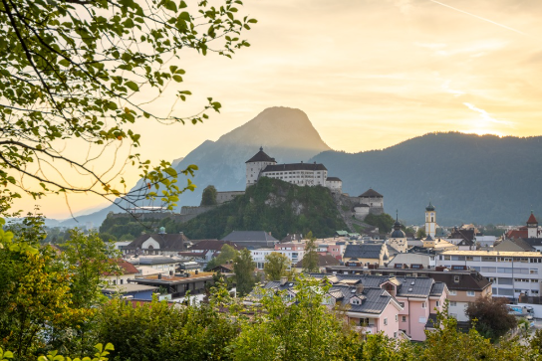

La città di Kufstein con vista sulla fortezza: ©Kufsteinerland, Chris Borg

Il Kufsteinerland, negli ultimi anni, ha messo al centro dell’attenzione la sostenibilità offrendo tante proposte turistiche a basso impatto ambientale e promuovendo l’arrivo in treno grazie all’efficiente reti di trasporti pubblici per muoversi nel territorio in modo semplice, veloce e soprattutto green. Grazie alla sua politica virtuosa **ha ottenuto l’Ecolabel austriaco**: un riconoscimento molto importante, raggiunto per ora da sole due regioni tirolesi.

Dopo Seefeld, Kufsteinerland è la seconda destinazione, infatti, a ricevere questa prestigiosa certificazione di sostenibilità. Il certificato viene assegnato dal Ministero federale per la protezione del clima, l’ambiente, l’energia, la mobilità, l’innovazione e la tecnologia (BMK). Si tratta di uno dei più alti riconoscimenti per il **turismo sostenibile in Austria**. Richiede un sistema di gestione completo che tenga conto degli aspetti ecologici e sociali e che garantisca il continuo miglioramento dello sviluppo sostenibile. Il Kufsteinerland – cioè, i comuni di Ebbs, Erl, Bad Häring, Langkampfen, Niederndorf, Niederndorferberg, Schwoich, Thiersee e la città di Kufstein – può definirsi orgogliosamente “titolare dell’Ecolabel austriaco”. Theresa Gorbach, dal 2023 coordinatrice per la sostenibilità dell’azienda turistica Kufsteinerland: “L’associazione si è impegnata attivamente per la sostenibilità da più di tre anni. Questo premio segna un’importante pietra miliare e allo stesso tempo il segnale di partenza per il nostro percorso futuro, perché lo sviluppo sostenibile è un processo continuo. **Il fatto di essere uno dei pionieri in Austria ha un grande fascino**”.

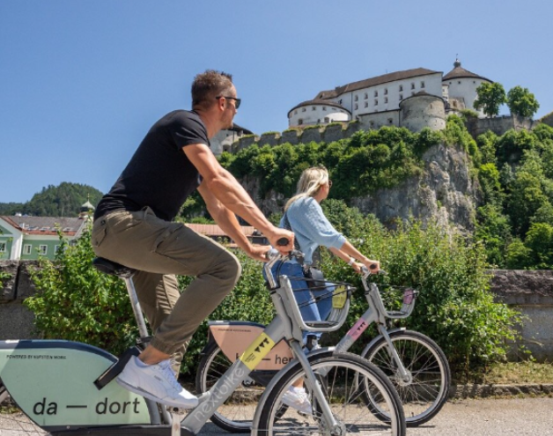La **mobilità green** è uno dei punti chiave della regione: con la Kufsteinerland Card (che ogni ospite ottiene gratuitamente dalla struttura dove alloggia) si può utilizzare i mezzi pubblici gratuitamente e spostarsi tra i comuni del territorio in modo green. Gli autobus permettono di raggiungere i laghi balneabili ed attrezzati per vacanze anche “balneari”, gli imbocchi dei sentieri trekking, la seggiovia per salire in quota e addentrarsi nella natura. Puntuali e frequenti, i mezzi pubblici sono un’alternativa a chi vuole anche raggiungere il Kufsteinerland in treno (ogni giorno treni diretti da Verona e Bologna, conducono a Kufstein, dalla stazione del treno, si prendono poi gli autobus per muoversi e raggiungere la meta desiderata).

Ci sono poi diversi **percorsi tematici**, adatti alle famiglie, dove interessanti cartelli e informazioni accompagnano l’escursionista alla **scoperta della natura**, focalizzandosi di volta in volta sulle erbe, sulle api, sui mammiferi, anfibi e volatili che vivono nel bosco alpino.

La città di Kufstein con vista sulla fortezza:

Oltre ai laghi (che attirano ogni anno gli amanti delle vacanze in montagna abbinate al bagno), c’è la riserva naturale del Kaisergebirge, un ambiente protetto dove, su sentieri segnati, alcuni dei quali adatti anche alle biciclette, ci si addentra nel meraviglioso scenari alpino di conformazioni calcaree (che danno alle rocce forme particolari e verticali). Tra le proposte turistiche green, ogni anno si tiene il Festival dello **Yoga dal 18 al 20 luglio: yoga.tage** (i giorni dello yoga) permette di immergersi in lezioni, workshop, meditazioni.

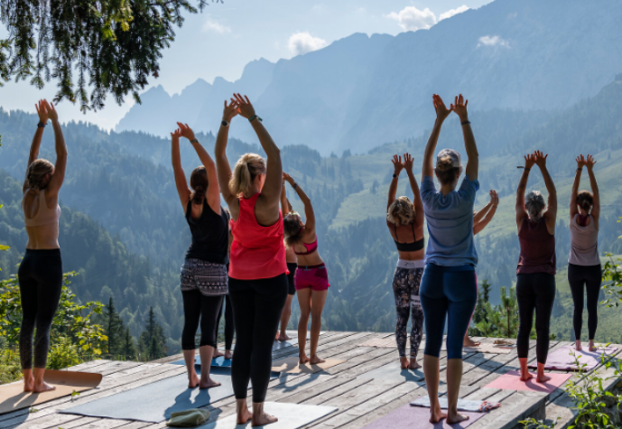

La città di Kufstein con vista sulla

Rispettando la diversità culturale e le tradizioni del territorio (tramandate e vissute di generazione in generazione), viene protetto il patrimonio culturale e viene valorizzato lo scambio culturale, creando un'esperienza vibrante e autentica per i turisti che desiderano trascorrere le vacanze in Kufsteinerland. Allo stesso tempo, la popolazione locale può trarre vantaggio dall'infrastruttura turistica, preservando la propria identità. I punti del progetto **“Sostenibilità - Il nostro percorso 2030+”** prevedono di sostenere e valorizzare la produzione e le imprese locali; coinvolgere e promuovere gli operatori culturali regionali; trasmettere autenticamente la cultura tradizionale, creare spazi e opportunità per una nuova cultura; rispettare e sviluppare l'identità della regione.

*Il Kufsteinerland, con i suoi 8 villaggi di Ebbs, Erl, Bad Häring, Langkampfen, Niederndorf, Niederndorferberg, Schwoich, Thiersee e la città di Kufstein, ospita circa 44.000 persone ed è un vivace centro economico e accademico. Unisce creatività e innovazione con le tradizioni tirolesi e l'alta cultura internazionale, rappresentata dal Teatro del Festival di Erl. La maestosa fortezza che sovrasta la città medievale di Kufstein, l’imponente massiccio del Kaisergebirge e i dolci pascoli alpini sugli altipiani intorno a Thiersee e Bad Häring costituiscono uno scenario suggestivo e un luogo di forza sia per i residenti che per i lavoratori, studenti e visitatori. In questo ambiente, Kufsteinerland è sinonimo di esperienze attive tra la vita lavorativa e la vita quotidiana, che possono essere riempite con una miscela unica di tradizione e modernità, natura e benessere, cultura e sport, nonché cucina tradizionale e internazionale nel ciclo delle stagioni. Allo stesso tempo, il Kufsteinerland offre molto spazio per il relax e la tranquillità.*

[www.kufstein.com/it](http://www.kufstein.com/it)